Projekt Moderní škola, registrační číslo projektu CZ.1.07/1.4.00/21.3590

Příjemce: Základní škola Velké Přílepy, okr. Praha-západ, Pražská 38, 252 64 Velké Přílepy

Název materiálu: Some and any
Autor materiálu: Ing. Adéla Chvojková

Zařazení materiálu:
Šablona: Inovace a zkvalitnění výuky směřující k rozvoji výuky cizích jazyků (II/2)

Sada: 22_03
Předmět: Anglický jazyk, 6. ročník
Číslo DUM: 22_03_10

Ověření materiálu ve výuce:
Datum ověření: 23. 4. 2013
Ověřující učitel Ing. Adéla Chvojková
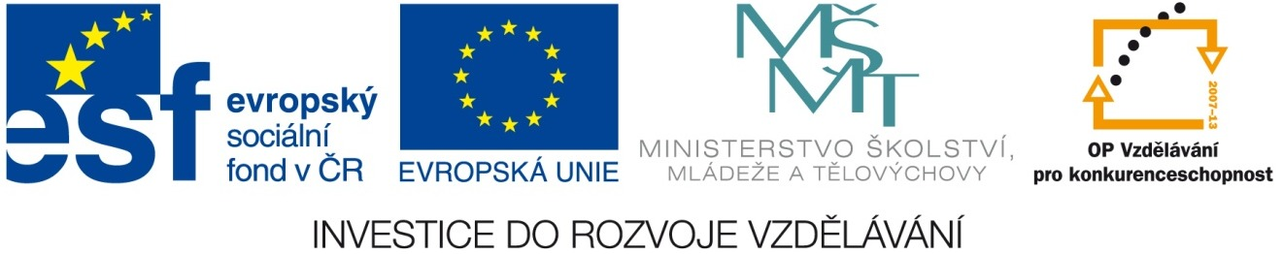
Třída VI. třída
Tento výukový materiál vznikl v rámci Operačního programu Vzdělávání pro konkurenceschopnost.

Martina Chaloupková
[Vyberte datum.]

Úvod: První část je věnována výkladu gramatiky zaměřené na some a any, v druhé části si žáci své
poznatky ověří.

Metodika: Žáky nejdříve seznámíme s pravidly a příklady užívání some a any. Pak žákům dáme čas na
vyplnění cvičení. V prvním cvičení píší vlastní příklady na daná slova, v druhém cvičení
doplňují some nebo any.
Zdroj:
- http://www.helpforenglish.cz/article/2006090402-some-vs-any
- vlastní práce

Grammar
SOME
- používáme v kladných oznamovacích větách ve významu nějaký (lze použít i v záporných větách, kde záleží na významu samotné věty:
I didn´t see any students at the cinema. (neviděl jsem tam žádné studenty)
I didn´t see some students at the cinema. (studenti tam byli, jen některé jsem neviděl)
- používáme pouze u nepočitatelných podstatných jmen, nebo u podstatných jmen v množném čísle
There are some people in the park.
She has got some money for a week.
ANY
- používáme v tázacích větách
- používáme pouze u nepočitatelných podstatných jmen, nebo u podstatných jmen v množném čísle
Are there any people in the park?
Has she got any money for a week?
POZOR: v otázkách, při kterých něco žádáme, navrhujeme či nabízíme, nepoužíváme ANY ale SOME
Would you like some tea?
Can I have some coffee, please?
- používáme v záporných větách ve významu žádný
There are not any people in the park.
She hasn´t got any money for a week.

SLOŽENÉ TVARY
- SOMETHING (něco), ANYTHING (něco, nic, cokoliv), NOTHING (nic)
SOMEBODY (někdo), ANYBODY (někdo, nikdo, kdokoliv), NOBODY (nikdo)
SOMEONE (někdo), ANYONE (někdo, nikdo, kdokoliv), NO ONE (nikdo)
SOMEWHERE (někde), ANYWHERE (někde, nikde, kdekoliv), NOWHERE (nikde)

Exercise
- Make sentences with the words

SOMETHING: _______I can see something._____________________
ANYTHING: _________Can you see anything?__________________
NOTHING: ___________I can´t see nothing._____________________
SOMEBODY: ______________________________________________
ANYBODY: _______________________________________________
NOBODY: _________________________________________________
SOMEONE: _______________________________________________
ANYONE: _________________________________________________
NO ONE: _________________________________________________
SOMEWHERE: ____________________________________________
ANYWHERE: ______________________________________________
NOWHERE: _______________________________________________

- Some or any?
- John has got _________ money in his pocket.
- John hasn´t got _______ money in his pocket.
- Jane doesn´t like to eat _________ vegetables.
- There are __________ books in my bag.
- Do you have ____________ pencils?
- I didn´t need ______________ help.
- There isn´t ___________ cheese in the fridge.
- I don´t use ____________ juice.
- I have got _______ apples for lunch.
- Do you know ___________ people from your new job?
- Did you buy ___________ coffee?
- I want _____________ flowers for my grandmother.
- I don´t have __________ idea.
- Do you have _________ experience with this work?

řešení
Some or any?
- John has got ___some______ money in his pocket.
- John hasn´t got __any_____ money in his pocket.
- Jane doesn´t like to eat ____any_____ vegetables.
- There are ____some______ books in my bag.
- Do you have _____any_______ pencils?
- I didn´t need ______any________ help.
- There isn´t __any_________ cheese in the fridge.
- I don´t use ___any_________ juice.
- I have got ___some____ apples for lunch.
- Do you know ____any_______ people from your new job?
- Did you buy ___any________ coffee?
- I want ______some_______ flowers for my grandmother.
- I don´t have ___any_______ idea.
- Do you have __any_______ experience with this work?

